Ejercicio 7 Tema 3
Mario Badallo Jiménez

1.Investigar otros dos gestores de archivos empleados en GNU/Linux que estén asociados a otros entornos de escritorio.
-Nautilus, Dolphin, Nemo.

2.Mount emplea el comando blkid y el archivo /proc/filesystemspara intentar montar una partición con un sistema de archivos no indicado. Utilizando el comando blkid –k y accediendo al contenido del archivo /proc/filesystems, realiza un listado de todos los sistemas de archivos que Ubuntu puede manejar.
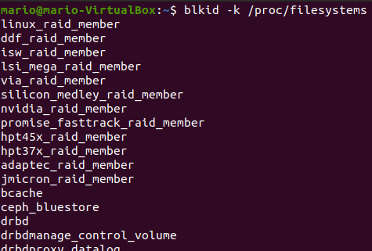

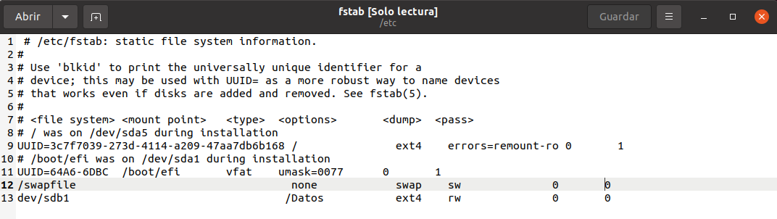

3.Añadir un disco de 10GB a la MV y móntalo en /<tusiniciales>. A continuación, desde tu directorio personal, mediante rutas relativas, dentro de /<tusiniciales>crea un archivo Arch1.txt y un directorio/Dir1, dentro de este directorio crea un archivo Arch2.doc. Muestra el listado de /<tusiniciales>visualizando únicamenteel i-nodo, permisos, propietarioynombre del archivo/directorio, además deberán estar ordenados por nombre. Indica los comandos utilizados.
